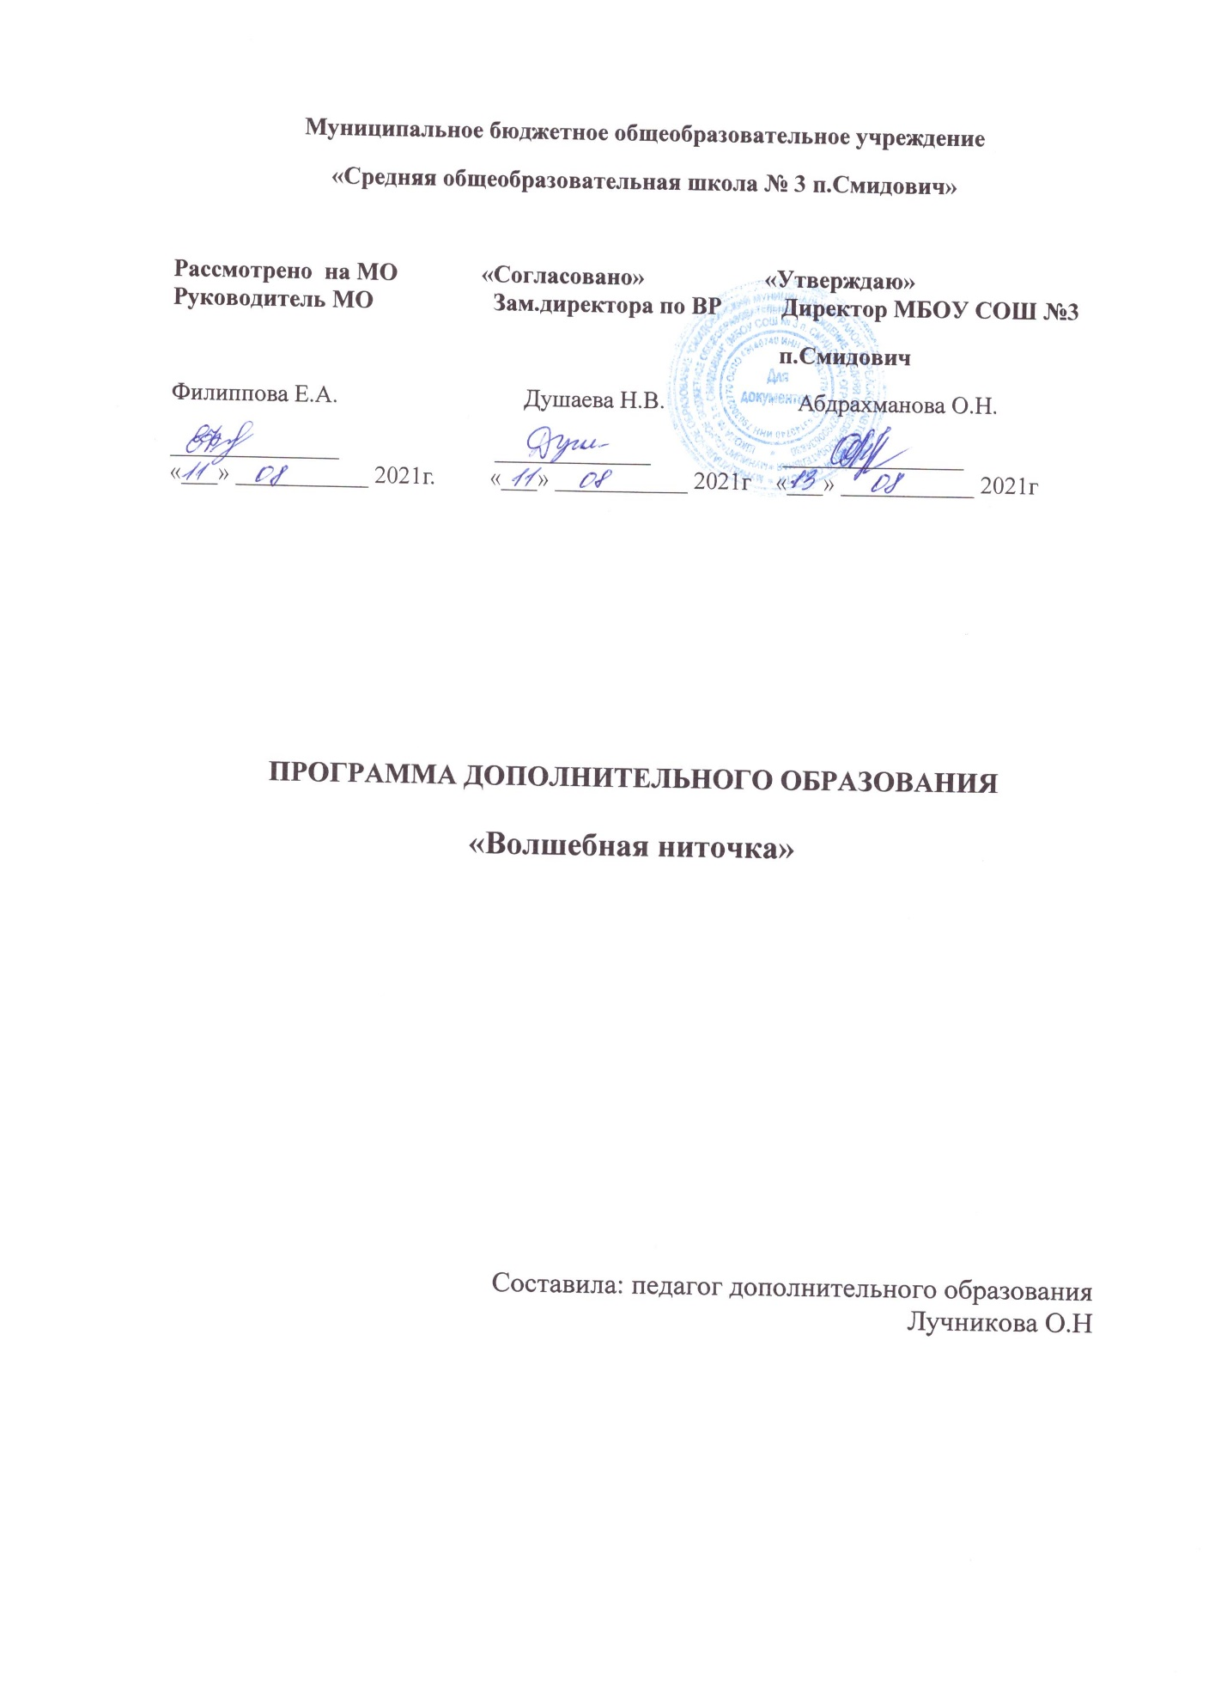

Пояснительная записка

Дополнительная общеразвивающая программа «Волшебная ниточка» разработана на основе нормативных документов:
- Федерального Закона от 29.12.2012 № 273-ФЗ «Об образовании в РФ».
- Концепции развития дополнительного образования детей (Распоряжение Правительства РФ от 4 сентября 2014 г. № 1726-р).
- Постановления Главного государственного санитарного врача РФ от 04.07.2014 № 41 «Об утверждении СанПиН 2.4.4.3172-14 «Санитарно-эпидемиологические требования к устройству, содержанию и организации режима работы образовательных организаций дополнительного образования детей»
- Методических рекомендаций по проектированию дополнительных общеобразовательных общеразвивающих программ (Письмо Департамента государственной политики в сфере воспитания детей и молодежи Минобрнауки РФ от 18 ноября 2015 г. № 09-3242
- Приказ «Об утверждении Порядка организации и осуществления образовательной деятельности по дополнительным общеобразовательным программам(утв. приказом Министерства просвещения РФ от 9 ноября 2018 г.)

Направленность программы «Волшебная ниточка» – художественная.
Деятельность относится к декоративно – прикладному искусству. По своей направленности программа представляет собой комплекс взаимодополняющих друг друга блоков. Основные направления деятельности:
- Изонить
- Вышивка
- Лоскутная пластика

Цели программы:
· Ознакомление обучающихся с культурными традициями предков, формирование у детей основ целостной эстетической культуры и толерантности через познание народных традиций.
· Воспитание способности осмысления ребенком роли и значения традиций в жизни народа, в быту и в повседневной жизни.
· Формирование у подрастающего поколения бережного отношения к культурному наследию, к истории и традициям России, уважения к людям труда.
· Самопознание ребенком своей личности и своих творческих способностей и возможностей.
· Обеспечение условий для творческой активности, саморазвития и самореализации учащихся.
· Создание предпосылок для изучения обучающимися основ декоративно - прикладного творчества посредством знакомства с разными видами рукоделия (традиционные народные куклы, лоскутная пластика, макраме, работы с соломкой).
· Содействие жизненному самоопределению учащихся.
· Овладение теоретическими знаниями и практическими навыками работы с различными материалами, направленными на воспитание художественно-эстетического вкуса.
Задачи программы:
Обучающие:
· Познакомить воспитанников с историей и современными направлениями развития декоративно-прикладного творчества.
· Научить детей владеть различными техниками работы с материалами, инструментами и приспособлениями, необходимыми в работе.
· Обучить технологиям различных видов рукоделия.
Воспитательные:
· Приобщить учащихся к системе культурных ценностей, отражающих богатство общечеловеческой культуры, в том числе и отечественной; формировать потребность в высоких культурных и духовных ценностях и их дальнейшем обогащении.
· Побуждать к овладению основами нравственного поведения и нормами гуманистической морали: доброты, взаимопонимания, милосердия, веры в созидательные способности человека, терпимости по отношению к людям, культуры общения, интеллигентности как высшей меры воспитанности.
· Способствовать развитию внутренней свободы ребенка, способности к объективной самооценке и самореализации поведения, чувства собственного достоинства, самоуважения.
· Воспитывать уважительное отношение между членами коллектива в совместной творческой деятельности.
· Развивать потребность к творческому труду, стремление преодолевать трудности, добиваться успешного достижения поставленных целей.
Развивающие:
· Развивать природные задатки, творческий потенциал каждого ребенка; фантазию, наблюдательность.
· Развивать образное и пространственное мышление, память, воображение, внимание.
· Развивать положительные эмоции и волевые качества.
· Развивать моторику рук, глазомер.
Мотивационные:
· Создавать комфортную обстановку на занятиях, а также атмосферу доброжелательности и сотрудничества.
Социально-педагогические:
· Формирование общественной активности.
· Реализация в социуме.
Особенностью данной программы является то, что она дает возможность каждому ребенку попробовать свои силы в разных видах декоративно-прикладного творчества, выбрать приоритетное направление и максимально реализоваться в нем.
Актуальность данной программы заключается в том, что является комплексной, вариативной, предполагает формирование ценностных эстетических ориентиров, художественно-эстетической оценки и овладение основами творческой деятельности. Она дает возможность каждому воспитаннику реально открывать для себя волшебный мир декоративно - прикладного искусства, проявить и реализовать свои творческие способности.
Особенности организации образовательного процесса:
Для достижения поставленных целей предусматривается отбор основных форм и методов деятельности. Особое место в программе занимают следующие формы и методы обучения: репродуктивный (воспроизводящий); объяснительно-иллюстративный (объяснение сопровождается демонстрацией наглядного материала). В проведении занятий используются как индивидуальные, так и групповые и коллективные формы работы.
Программа построена по принципу – от простого к сложному, что позволяет развивать у детей уверенность в своих силах и успешность.
Каждое занятие содержит практические и воспитательно-образовательные задачи, что способствует всестороннему развитию личности ребенка. Дети получают знания, умения, навыки, расширяют представление об окружающем мире, учатся любить природу, видеть прекрасное, созидать.
Занятия комплексно воздействуют на развитие ребенка:
- повышают сенсорную чувствительность (способствуют тонкому восприятию формы, размера, цвета, фактуры);
- развивают воображение, пространственное мышление, творчество, общую ручную умелость, мелкую моторику;
- синхронизируют работу обеих рук;
- формируют умение планировать работу, предвидеть результат и доводить дело до конца, при необходимости вносить коррективы.
Каждое занятие, как правило, включает теоретическую часть и практическое выполнение задания. Теоретические сведения — это объяснение нового материала, информация познавательного характера, общие сведения о предмете изготовления. Практические работы включают изготовление и оформление поделок.

Объём программы:
Программа «Волшебная ниточка» рассчитана на 1 час в неделю, 35 часов в год, для учащихся 10-12 лет.
Срок реализации программы 1 год.

Планируемые результаты освоения образовательной программы

Знать:
· Виды декоративно-прикладного творчества; историю ремесел и рукоделий.
· Народные художественные промыслы России и родного края.
· Название и назначение инструментов и приспособлений ручного труда.
· Названия и назначение материалов, их элементарные свойства, использование, применение и доступные способы обработки.
· Правила организации рабочего места. Технику безопасности при работе с колющими, режущими инструментами и нагревательными приборами.
· Правила безопасного труда и личной гигиены при работе с различными материалами.
· Начальные сведения о цветовом сочетании в изделиях.
· Способы навешивания нитей.
· Приемы оформления работы в рамку; приемы изготовления паспарту.
· Основные приемы и элементы лоскутного шитья.
· Иметь представление о традициях разных стран.
· Технологию изготовления игрушек из лоскутков без применения иглы.
· Технологию изготовления текстильного коллажа, аппликации.

Уметь:
· Правильно организовать свое рабочее место.
· Пользоваться инструментами ручного труда, применяя приобретенные навыки на практике.
· Работать с электронагревательными приборами.
· Выполнять правила техники безопасности.
· Приобрести навыки работы по изготовлению игрушек из лоскутков без применения иглы.
· Соблюдать последовательность работ при выполнении аппликации.
· Работать по шаблону.
· Приобрести навыки работы с лоскутками.
· Владеть приемами кроя, соединения и оформления изделий.
· В процессе работы ориентироваться на качество изделий.
· Выполнять работы самостоятельно согласно технологии, используя умения и навыки, полученные по предмету.
· Сотрудничать со своими сверстниками, оказывать товарищу помощь, проявлять самостоятельность.

Учебно - тематический план

№  п/п | Учебный предмет (модуль) | Количество часов |  |  | Формы аттестации/  контроля
 |  | Всего | Теория | Практика
1 | Вводное занятие | 1 | 1 | -
2 | Изонить | 12 | 2 | 10 | Перечень готовых работ, фото с занятий, журнал посещаемости,  выставка работ.
3 | Вышивка | 12 | 2 | 10 | Перечень готовых работ, фото с занятий, журнал посещаемости,  выставка работ.
4 | Лоскутная пластика | 11 | 2 | 9 | Перечень готовых работ, фото с занятий, журнал посещаемости,  выставка работ.
 | Всего: | 35 | 7 | 29

Содержание программы

1. Водное занятие
1.1 Общие сведения о творческом кружке, об организации работы коллектива, о технике безопасного труда при работе с различными инструментами, о программе кружка на предстоящий учебный год.

2. Изонить
2.1 Изонить. Вводное занятие. Вводный инструктаж по ТБ при работе с колюще-режущими инструментами. Материалы, инструменты, оборудование.
2.2 Последовательность выполнения угла.
2.3 Последовательность выполнения окружности.
2.4 Последовательность выполнения узора из углов и окружностей.
2.5 Выбор схемы для вышивания. Подбор ниток.
2.6 Вышивка по выбранным схемам.
2.7 Вышивка по выбранным схемам.
2.8 Вышивка по выбранным схемам.
2.9 Вышивка по выбранным схемам.
2.10 Вышивка по выбранным схемам.
2.11 Вышивка по выбранным схемам.
2.12 Оформление готовых работ

3. Вышивка
3.1.Требования по технике безопасности при работе с инструментами.
3.2 Материалы для вышивания: канва, мулине, иглы, пяльцы, схемы
3.3 История вышивки
3.4 Стежок крестом, стежок "назад иголку", стежок неполным крестиком, французский узелок.
3.5 Выбор схемы для вышивания. Подбор ниток.
3.6 Вышивка по выбранным схемам
3.7 Вышивка по выбранным схемам
3.8 Вышивка по выбранным схемам
3.9 Вышивка по выбранным схемам
3.10 Вышивка по выбранным схемам
3.11 Вышивка по выбранным схемам
3.12 Оформление готовых работ

4. Лоскутная пластика
4.1. Из истории лоскутного шитья. Материалы, инструменты, оборудование. Приемы работы с лоскутами.
4.2 Выбор изделия из лоскутов. Составление эскизов, Подбор лоскутов.
4.3 Выполнение выкроек-лекал деталей изделия. Раскрой деталей прихватки из лоскутов.
4.4 Сшивание лоскутного полотна на швейной машине.
4.5 Сшивание лоскутного полотна на швейной машине
4.6 Сборка готового изделия.
4.7 Изготовление панно «Веселое лето». Подбор лоскутов, перевод рисунка на ткань, подготовка лекал. раскрой лоскутов.
4.8 Сборка изделий из лоскутов ручным способом
4.9 Соединение панно с подкладкой. Окончательная отделка и влажно тепловая обработка.

Приложение № 1

Календарный учебный график

№ | Кол-во  часов | Раздел и тема занятия | Место проведения | Форма  контроля
1. | 1 | Вводное занятие. Общие сведения о творческом кружке, об организации работы коллектива, о технике безопасного труда при работе с различными инструментами, о программе кружка на предстоящий учебный год. | Кабинет  технологии | Журнал посещаемости
2. | 1 | Изонить. Вводное занятие. Вводный инструктаж по ТБ при работе с колюще-режущими инструментами. Материалы, инструменты, оборудование | Кабинет  технологии | Проект. Индивидуальные карточки с заданиями разного типа
3. | 1 | Последовательность выполнения угла | Кабинет  технологии | Домашнее задание на самостоятельное выполнение
4. | 1 | Последовательность выполнения окружности. | Кабинет  технологии | Домашнее задание на самостоятельное выполнение
5. | 1 | Последовательность выполнения узора из углов и окружностей | Кабинет  технологии | Домашнее задание на самостоятельное выполнение
6. | 1 | Выбор схемы для вышивания. Подбор ниток | Кабинет  технологии | Проект. Индивидуальные карточки с заданиями разного типа
7. | 1 | Вышивка по выбранным схемам | Кабинет  технологии | Домашнее задание на самостоятельное выполнение
8. | 1 | Вышивка по выбранным схемам | Кабинет  технологии | Домашнее задание на самостоятельное выполнение
9. | 1 | Вышивка по выбранным схемам | Кабинет  технологии | Домашнее задание на самостоятельное выполнение
10. | 1 | Вышивка по выбранным схемам | Кабинет  технологии | Домашнее задание на самостоятельное выполнение
11. | 1 | Вышивка по выбранным схемам | Кабинет  технологии | Домашнее задание на самостоятельное выполнение
12. | 1 | Вышивка по выбранным схемам | Кабинет  технологии | Домашнее задание на самостоятельное выполнение
13. | 1 | Оформление готовых работ | Кабинет  технологии | Перечень готовых работ, творческий отчет
14. | 1 | Вышивка. Требования по технике безопасности при работе с инструментами. | Кабинет  технологии | Проект. Проект. Индивидуальные карточки с заданиями разного типа а
15. | 1 | Материалы для вышивания: канва, мулине, иглы, пяльцы, схемы | Кабинет  технологии | Проект. Индивидуальные карточки с заданиями разного типа
16. | 1 | История вышивки | Кабинет  технологии | Защита рефератов
17. | 1 | Стежок крестом, стежок "назад иголку", стежок неполным крестиком, французский узелок. | Кабинет  технологии | Домашнее задание на самостоятельное выполнение
18. |  | Выбор схемы для вышивания. Подбор ниток. | Кабинет  технологии | Домашнее задание на самостоятельное выполнение
19. | 1 | Вышивка по выбранным схемам | Кабинет  технологии | Домашнее задание на самостоятельное выполнение
20. | 1 | Вышивка по выбранным схемам | Кабинет  технологии | Домашнее задание на самостоятельное выполнение
21. | 1 | Вышивка по выбранным схемам | Кабинет  технологии | Домашнее задание на самостоятельное выполнение
22. | 1 | Вышивка по выбранным схемам | Кабинет  технологии | Домашнее задание на самостоятельное выполнение
23. | 1 | Вышивка по выбранным схемам | Кабинет  технологии | Домашнее задание на самостоятельное выполнение
24 | 1 | Вышивка по выбранным схемам | Кабинет  технологии | Домашнее задание на самостоятельное выполнение
25 | 1 | Оформление готовых работ | Кабинет  технологии | Перечень готовых работ, творческий отчет
26 | 1 | Лоскутная пластика. Из истории лоскутного шитья. Материалы, инструменты, оборудование. Приемы работы с лоскутами. | Кабинет  технологии | Проект. Индивидуальные карточки с заданиями разного типа
27 | 1 | Выбор изделия из лоскутов. Составление эскизов, Подбор лоскутов. | Кабинет  технологии | Индивидуальные карточки с заданиями разного типа
28 | 1 | Выполнение выкроек-лекал деталей изделия. Раскрой деталей прихватки из лоскутов. | Кабинет  технологии | Домашнее задание на самостоятельное выполнение
29 | 1 | Сшивание лоскутного полотна на швейной машине. | Кабинет  технологии | Домашнее задание на самостоятельное выполнение
30 | 1 | Сшивание лоскутного полотна на швейной машине | Кабинет  технологии | Домашнее задание на самостоятельное выполнение
31 | 1 | Сшивание лоскутного полотна на швейной машине | Кабинет | Домашнее задание на самостоятельное выполнение
32 | 1 | Изготовление панно «Веселое лето». Подбор лоскутов, перевод рисунка на ткань, подготовка лекал. раскрой лоскутов. | Кабинет  технологии | Перечень готовых работ, творческий отчет
33 | 1 | Сборка изделий из лоскутов ручным способом | Кабинет | Перечень готовых работ, творческий отчет
34 | 1 | Сборка изделий из лоскутов ручным способом | Кабинет  технологии | Перечень готовых работ, творческий отчет
35 | 1 | Соединение панно с подкладкой. Окончательная отделка и влажно тепловая обработка. | Кабинет  технологии | Защита, выставка

Список литературы
• Гильман Р.Я. Иголка и нитка в умелых руках. - М., 1993 г.
• Должностная инструкция руководителя кружка филиала ЦДТ, СЮТ.
• Еременко Т.И. Иголка-волшебница. - М., 1987 г.
• Закон РФ «Об образовании»
• Инструкции по ОБЖ
• Кан-Калик В.А. Педагогическое творчество. - М.: Педагогика, 1990 г.
• Колодин А. Насущные проблемы дополнительного образования. -
/Воспитание школьников, №2, 1997 г.
• Конвенция о правах ребенка.
• Лоскутное шитье: Швейная мастерская дома Справочное издание.
Авт.-сост. Н.М. Волчек - Мн.: Современный литератор, 2001 г.
• Ляукина М. Бисер. – М., 2004.
• Тимченко Э. Бисерное рукоделие. – Смоленск, 2004.
• Молотобарова О.С. Учите детей вышивать. – М., 2003.
• Нагель О.И. Художественное лоскутное шитье. – М., 2004.
• Галина и Мария Дайн. Русская тряпичная кукла.- Культура и
традиции, М., 2008

